*Lampiran 1*

**PLAN OF ACTION**

(Agustus 2017 - Juni 2018)

78

NAMA :ALIFATUL ‘ULA MAS’UF

NIM : 1401460040

|  |  |  |  |  |  |  |  |  |  |  |  |  |  |  |  |  |  |  |  |  |  |
| --- | --- | --- | --- | --- | --- | --- | --- | --- | --- | --- | --- | --- | --- | --- | --- | --- | --- | --- | --- | --- | --- |
| **No** | **Kegiatan** | **Bulan, Tahun 2017** | | | | | | | | | **Bulan, Tahun 2018** | | | | | | | | | |  |
| **4** | **5** | **6** | **7** | **8** | **9** | **10** | **11** | **12** | **1** | **2** | **3** | **4** | **5** | **6** | **7** | **8** | **9** | **10** | **11** |
| **1** | Pengajuan judul |  |  |  |  |  |  |  |  |  |  |  |  |  |  |  |  |  |  |  |  |
| **2** | Studi pendahuluan |  |  |  |  |  |  |  |  |  |  |  |  |  |  |  |  |  |  |  |  |
| **3** | Pembuatan Proposal Penelitian |  |  |  |  |  |  |  |  |  |  |  |  |  |  |  |  |  |  |  |  |
| **4** | Seminar Proposal Penelitian |  |  |  |  |  |  |  |  |  |  |  |  |  |  |  |  |  |  |  |  |
| **5** | Revisi Proposal Penelitian |  |  |  |  |  |  |  |  |  |  |  |  |  |  |  |  |  |  |  |  |
| **6** | Praktek kerja lapang |  |  |  |  |  |  |  |  |  |  |  |  |  |  |  |  |  |  |  |  |
| **7** | Ethical Clearance |  |  |  |  |  |  |  |  |  |  |  |  |  |  |  |  |  |  |  |  |
| **8** | Pelaksanaan Penelitian |  |  |  |  |  |  |  |  |  |  |  |  |  |  |  |  |  |  |  |  |
| **9** | Entri data dan Analisis Data |  |  |  |  |  |  |  |  |  |  |  |  |  |  |  |  |  |  |  |  |
| **10** | Pembuatan Laporan Penelitian |  |  |  |  |  |  |  |  |  |  |  |  |  |  |  |  |  |  |  |  |
| **11** | Ujian Skripsi |  |  |  |  |  |  |  |  |  |  |  |  |  |  |  |  |  |  |  |  |
| **12** | Penggandaan Skripsi |  |  |  |  |  |  |  |  |  |  |  |  |  |  |  |  |  |  |  |  |

*Lampiran 2*

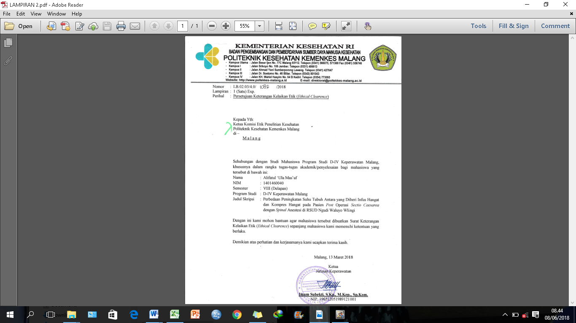

*Lampiran 3*

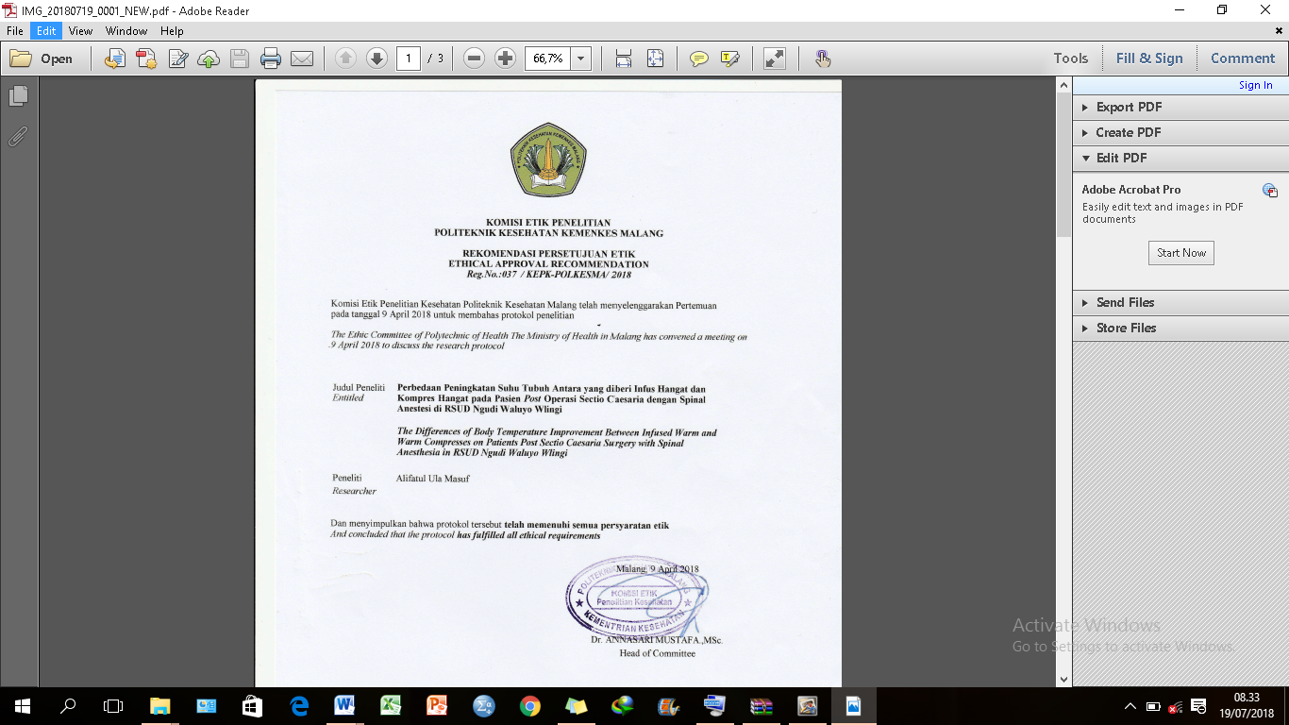

*Lampiran 4*

**

*Lampiran 5*

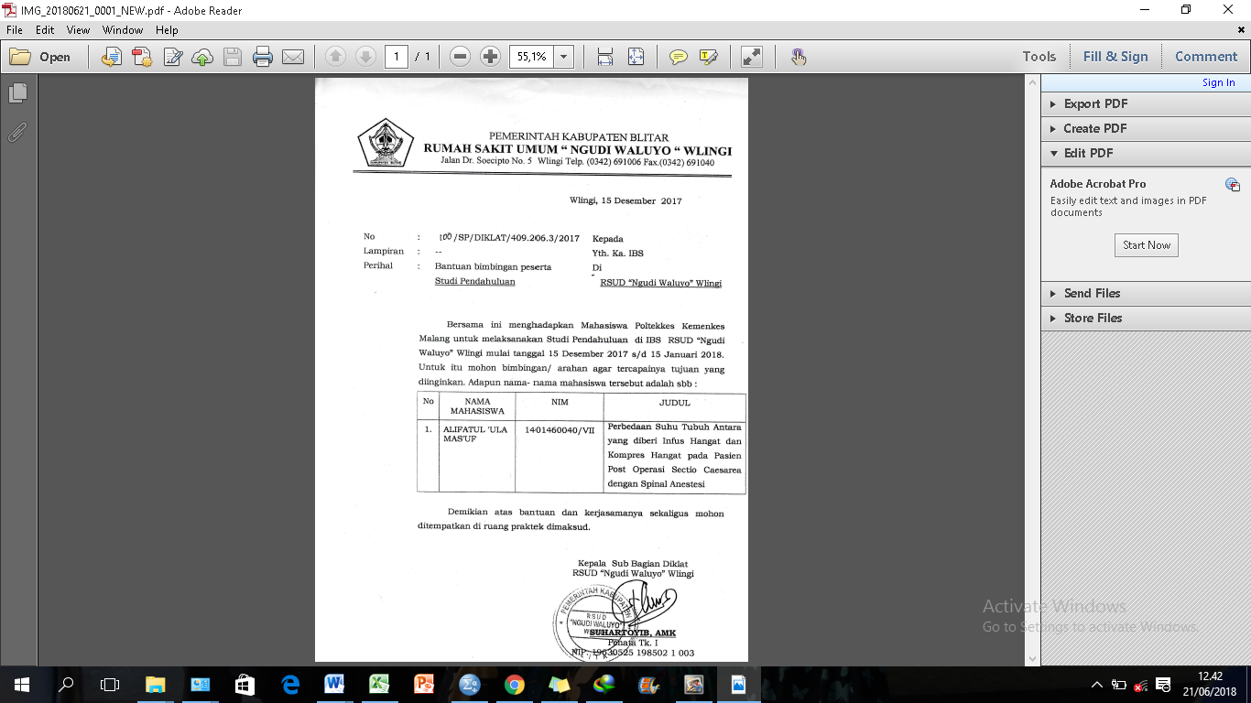

*Lampiran 6*

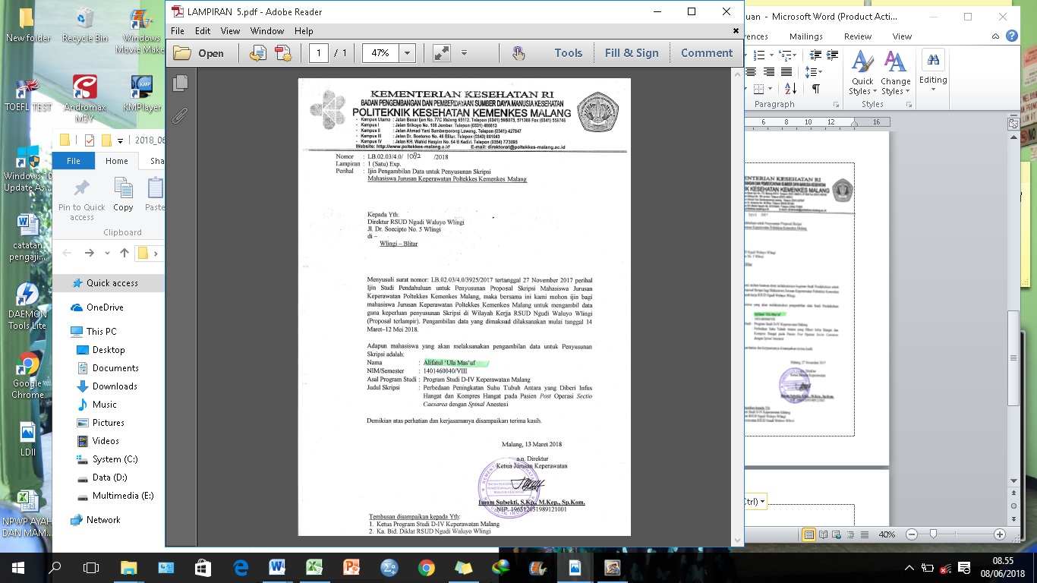

*Lampiran 7*

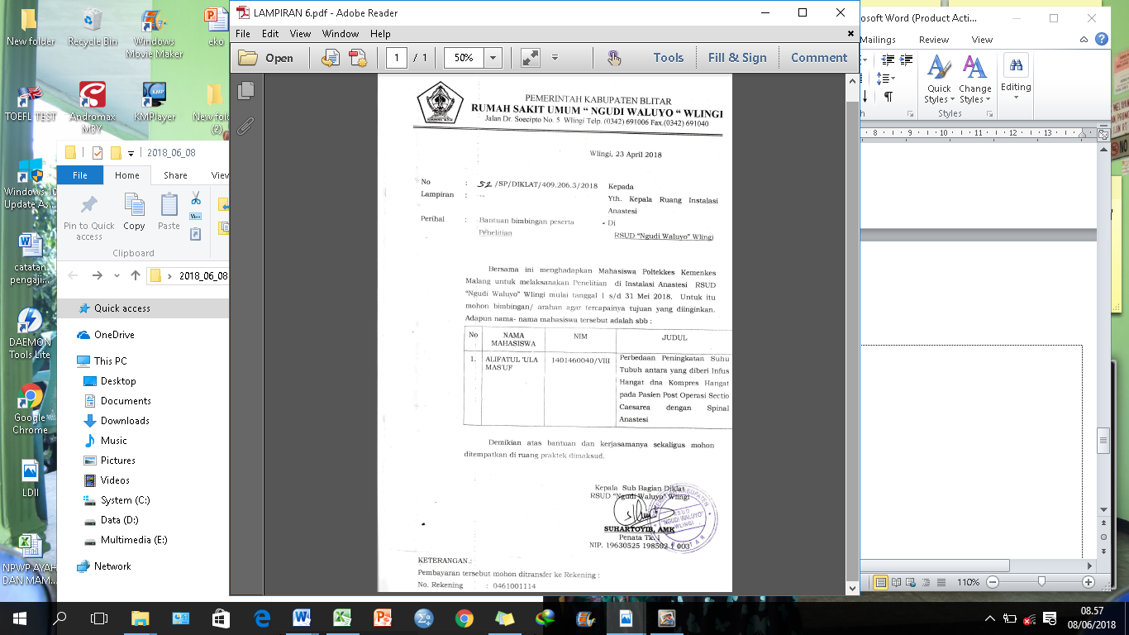

*Lampiran 8*

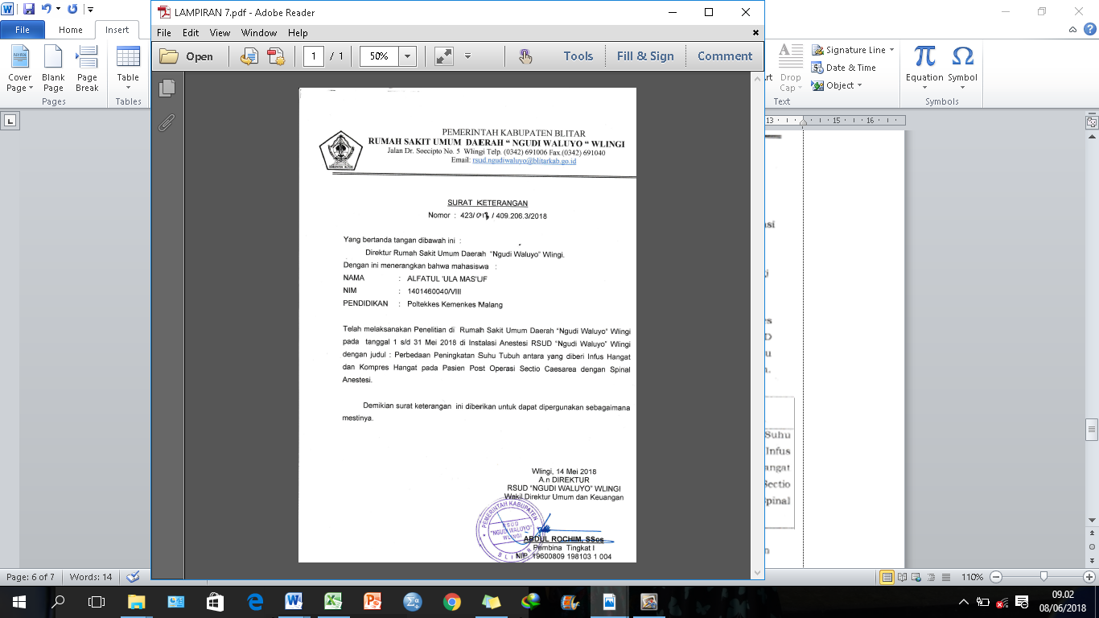

*Lampiran 9*

**PERMOHONAN MENJADI RESPONDEN**

Nama saya adalah Alifatul ‘Ula Mas’uf, saya adalah mahasisiwa Program studi Diploma IV Keperawatan, Politeknik Kesehatan Kementerian Kesehatan Malang yang saat ini sedang melakukan penelitian berjudul: Perbedaan Peningkatan Suhu Tubuh Antara yang diberi Infus Hangat dan Kompres Hangat pada Pasien Post Operasi Sectio Caesaria dengan Spinal Anestesi.

Untuk maksud di atas, maka saya memohon kepada ibu untuk menjadi responden dalam penelitian ini. Adapun hal – hal yang perlu bapak/ibu ketahui adalah :

1. Tujuan penelitian ini adalah untuk mengetahui perbedaan peningkatan suhu tubuh antara yang diberikan infus hangat dan kompres hangat pada pasien yang bersuhu tubuh rendah setelah operasisectio caesaria.
2. Selama masa penelitian ibu akan mendapatkan perawatan sesuai dengan prosedur tetap di rumah sakit bersangkutan dan peneliti akan mengambil data dari hasil observasi yang di lakukan peneliti maupun petugas
3. Identitas ibu akan dirahasiakan sepenuhnya oleh peneliti, dan hanya data yang ibu jelaskan yang akan digunakan demi kepentingan peneliti.
4. Penelitian ini tidak memungut biaya sedikitpun kepada ibu
5. Jika kemudian ibu berkeberatan untuk meneruskan penelitian ini, ibu boleh berhenti dari proses penelitian
6. Hal – hal yang lainnya yang belum jelas dapat ditanyakan kepada peneliti

Peneliti

(Alifatul ‘Ula Mas’uf)

*Lampiran 10*

**LEMBAR PERSETUJUAN**

***INFORMED CONSENT***

Saya yang bertanda tangan di bawah ini:

Nama :

Umur :

Alamat :

Pekerjaan :

Pendidikan :

Setelah mendapatkan keterangan secukupnya, serta mengetahui manfaat dan resiko penelitian yang berjudul **“Perbedaan Peningkatan Suhu Tubuh Antara yang diberi Infus Hangat dan Kompres Hangat pada Pasien *Post* Operasi Sectio Caesaria dengan Spinal Anestesi”**, maka dengan ini saya nyatakan

**bersedia/tidak bersedia** **\*)**

diikutsertakan sebagai responden dalam penelitian, dengan catatan bila sewaktu-waktu merasa dirugikan dalam bentuk apapun berhak membatalkan persetujuan ini. Demikian pernyataan ini saya buat untuk dapat digunakan semestinya.

.............., ............................2018

|  |  |
| --- | --- |
| Peneliti  **Alifatul ‘Ula Mas’uf**  **NIM. 1401460040** | Responden  (………………………………..) |

Keterangan:

*) Coret yang tidak perlu

*Lampiran 11*

**LEMBAR OBSERVASI SUHU PADA KELOMPOK YANG DIBERI**

**TINDAKAN INFUS HANGAT/KOMPRES HANGAT *)**

|  |  |  |  |  |  |  |  |  |  |  |
| --- | --- | --- | --- | --- | --- | --- | --- | --- | --- | --- |
| No responden | Nama (inisial) | Umur | Pendidikan | Jenis dosis obat anestesi yang di berikan (ml) | Lama pembedahan | Suhu sebelum  intervensi | Suhu setelah intervensi | | | Ket |
| 10’ pertama | 10’ Kedua | 10’ Ketiga |
|  |  |  |  |  |  |  |  |  |  |  |
|  |  |  |  |  |  |  |  |  |  |  |
|  |  |  |  |  |  |  |  |  |  |  |
|  |  |  |  |  |  |  |  |  |  |  |
|  |  |  |  |  |  |  |  |  |  |  |
|  |  |  |  |  |  |  |  |  |  |  |
|  |  |  |  |  |  |  |  |  |  |  |
|  |  |  |  |  |  |  |  |  |  |  |
|  |  |  |  |  |  |  |  |  |  |  |
|  |  |  |  |  |  |  |  |  |  |  |
|  |  |  |  |  |  |  |  |  |  |  |
|  |  |  |  |  |  |  |  |  |  |  |
|  |  |  |  |  |  |  |  |  |  |  |
|  |  |  |  |  |  |  |  |  |  |  |
|  |  |  |  |  |  |  |  |  |  |  |

88

Keterangan : *) Coret yang tidak perlu

*Lampiran 12*

|  |  |
| --- | --- |
| **PANDUAN PROSEDUR PEMBERIAN INFUS HANGAT** | |
| Pengertian | Suatu kegiatan yang menggunakan alat penghangat khusus untuk menghangatkan cairan infus yang akan dimasukkan ke tubuh pasien melalui parenteral |
| Indikasi | Pasien yang mengalami hipotermia / kedinginan |
| Tujuan | 1. Mencegah kehilangan panas yang terjadi secara konveksi 2. Menghangatkan pembuluh dara 3. Mengaktifkan fase *plateau* aktif |
| Waktu dan tempat | Dilakukan 5 menit setelah operasi selesai, selama 30 menit di ruang pemulihan |
| Persiapan tempat dan alat | Alat-alat :   1. Alat penghangat infus 2. Tiang infus 3. Infus set 4. Cairan infus |
| Persiapan pasien | 1. Menjelaskan pada pasien tentang tindakan yang akan dilakukan 2. Mengatur posisi pasien |
| Persiapan Lingkungan | Pintu ditutup dan memasang sketsel |
| Pelaksanaan | 1. Siapkan peralatan 2. Cuci tangan 3. Pasang alat penghangat pada tiang infus yang telah di atur ketinggiannya sesuai kebutuhan. Pastikan alat penghangat digantung dengan aman dan dekat dengan set infus 4. Pasang kabel *power* alat penghangat pada stop kontak 5. Buka alat penghangat dan pasang set infus pada alat penghangat sesuai alur atau dari atas ke bawah. Pastikat set infus terpasang dengan benar, lalu tutup alat penghangat 6. Tekan tombol *on* pada alat penghangat 7. Atur suhu alat penghangat menjadi 37OC 8. Kaji secara teratur suhu tubuh pasien untuk melihat perubahan suhu tubuh pasien 9. Bereskan alat bila sudah selesai 10. Cuci tangan |
| Sikap | Sikap Selama Pelaksanaan :   1. Menunjukkan sikap sopan dan ramah 2. Menjamin privasi pasien 3. Bekerja dengan teliti 4. Memperhatikan mekanisme tubuh |
| Evaluasi | 1. Tanyakan keadaan dan kenyamanan pasien setelah tindakan 2. Observasi perubahan suhu yang terjadi selama tindakan infus hangat dan dokumentasi tindakan |

*Lampiran 13*

|  |  |
| --- | --- |
| **PANDUAN PROSEDUR PEMBERIAN KOMPRES HANGAT KERING** | |
| Pengertian | Suatu kegiatan yang dilakukan dengan memberikan terapi kompres hangat di kedua aksila pasien |
| Indikasi | * 1. Pasien yang mengalami hipotermia / kedinginan   2. Pasien dengan perut kembung   3. Pasien yang mengalami peradangan   4. Spasme otot   5. Mengurangi rasa nyeri pada daerah tertentu |
| Tujuan | * 1. Memperlancar sirkulasi darah   2. Mengurangi rasa sakit   3. Memberi rasa hangat, nyaman, dan tenang pada pasien   4. Memperlancar pengeluaran eksudat   5. Merangsang peristaltic usus |
| Waktu dan Tempat | Dilakukan 5 menit setelah operasi selesai, selama 30 menit di ruang pemulihan |
| Persiapan tempat dan alat | Alat-alat :   * + - 1. Buli-buli panas       2. Sarung buli-buli panas       3. Air panas bersuhu 50-60OC dalam termos       4. Baskom       5. Termometer air (hydrometer)       6. Handuk kering |
| Persiapan pasien | * + - 1. Menjelaskan pada pasien tentang tindakan yang akan dilakukan       2. Mengatur posisi pasien |
| Persiapan Lingkungan | Pintu ditutup dan memasang sketsel |
| Pelaksanaan | Siapkan peralatan  Cuci tangan  Lakukan pemanasan pendahuluan pada buli-buli panas dengan cara: mengisi buli-buli dengan air panas, kencangkan penutupnya, kemudian membalik posisi buli-buli berulang-ulang, lalu kosongkan isinya  Siapkan dan ukur suhu air yang diinginkan (50-60OC)  Isi buli-buli dengan air panas sebanyak ±1/2 bagian dari ukuran buli-buli tersebut. Lalu keluarkan udaranya d engan cara:   * 1. Letakkan atau tidurkan buli-buli di atas meja/tempat datar   2. Bagian atas buli-buli dilipat sampai kelihatan permukaan air di leher buli-buli   3. Kemudian buli-buli ditutup dengan tutupnya sampai rapat   Periksa apakah buli-buli bocor atau tidak, lalu keringkan dengan handuk kering dan masukkan ke dalam sarung buli-buli   1. Bawa buli-buli tersebut ke dekat pasien 2. Letakkan/pasang buli-buli pada bagian tubuh yang di kehendaki (ledua aksila) 3. Kaji secara teratur kondisi pasien untuk memperhatikan jangan sampai kulit pasien terbakar 4. Ganti buli-buli panas setelah 20 menit dipasang dengan air panas lagi, sesuai yang dikehendaki 5. Bereskan alat-alat bila sudah selesai 6. Cuci tangan |

*Lampiran 14*

|  |  |
| --- | --- |
| **PANDUAN PROSEDUR PENGUKURAN SUHU BADAN** | |
| Pengertian | Suatu kegiatan yang dilakukan untuk mengukur suhu tubuh yang dilakukan dengan meletakkan alat pengukur suhu (thermometer timpani) pada salah satu bagian tubuh pasien |
| Indikasi | * + - * 1. Pasien dalam keadaan demam         2. Pasien dalam keadaan menggigil/kedinginan |
| Tujuan | Mengetahui suhu tubuh pasien |
| Waktu dan Tempat | Dilakukan tiap 10 menit selama 30 menit pada saat dilakukan intervensi di ruang pemulihan |
| Persiapan tempat dan alat | Alat-alat :   * + - 1. Termometer timpani       2. Alkohol *swab*       3. Bengkok |
| Persiapan pasien | 1. Menjelaskan pada pasien tentang tindakan yang akan dilakukan 2. Mengatur posisi pasien |
| Persiapan Lingkungan | Pintu ditutup dan memasang sketsel |
| Pelaksanaan | Siapkan peralatan  Cuci tangan  Pastikan kanalis auditori eksternus bebas dari serumen  Posisikan probe pada kanalis sehingga sinar infrared mengarah ke membran timpani (bila tidak maka pengukuran tidak tepat)  Tunggu 2-3 detik sampai hasil di termometer timpani terbaca  Catat hasil pengukuran suhu  Bereskan alat-alat bila sudah selesai  Cuci tangan |
| Sikap | Sikap Selama Pelaksanaan :  Menunjukkan sikap sopan dan ramah  Menjamin privasi pasien  Bekerja dengan teliti  Memperhatikan mekanisme tubuh |
| Evaluasi | Tanyakan keadaan dan kenyamanan pasien setelah tindakan  Observasi suhu pasien  Dokumentasi tindakan yang telah dilakukan. |

*Lampiran 15*

**DAFTAR REKAPITULASI OBSERVASI SUHU TUBUH DAN PENINGKATAN SUHU TUBUH PADA PASIEN POST OPERASI SECTIO CAESARIA DENGAN SPINAL ANESTESI YANG DIBERI TINDAKAN INFUS HANGAT PADA BULAN MEI 2018 DI RSUD NGUDI WALUYO WLINGI**

|  |  |  |  |  |  |  |  |  |  |  |  |  |
| --- | --- | --- | --- | --- | --- | --- | --- | --- | --- | --- | --- | --- |
| No | Nama | Umur  (Tahun) | Pendidikan | Jenis dan Dosis Obat | Lama Pembedahan  (Menit) | Suhu Sebelum Intervensi | Suhu 10' 1 | Suhu 10' 2 | Suhu 10'3 | Peningkatan 10’ 1 | Peningkatan 10’ 2 | Peningkatan 10’ 3 |
| 1 | UT | 39 | SMP | Bupivacaine HCl 5mg dan Dextrose Monohydrate 80mg | 70 | 35,8 | 35,9 | 35,9 | 36,3 | 0,1 | 0,0 | 0,4 |
| 2 | MJ | 22 | SMA | Bupivacaine HCl 5mg dan Dextrose Monohydrate 80mg | 60 | 35,1 | 35,2 | 35,2 | 35,5 | 0,1 | 0,0 | 0,3 |
| 3 | S | 32 | S1 | Bupivacaine HCl 2,5mg dan Dextrose Monohydrate 40mg | 70 | 35,8 | 36,1 | 36,4 | 36,5 | 0,3 | 0,3 | 0,1 |
| 4 | NQ | 26 | SMA | Bupivacaine HCl 2,5mg dan Dextrose Monohydrate 40mg | 60 | 35,8 | 36,1 | 36,2 | 36,3 | 0,3 | 0,1 | 0,1 |
| 5 | S | 36 | SMA | Bupivacaine HCl 5mg dan Dextrose Monohydrate 80mg | 50 | 35,4 | 35,6 | 35,8 | 36,1 | 0,2 | 0,2 | 0,3 |
| 6 | AA | 27 | SD | Bupivacaine HCl 2,5mg dan Dextrose Monohydrate 40mg | 65 | 35,6 | 36,0 | 36,0 | 36,2 | 0,4 | 0,0 | 0,2 |
| 7 | FSA | 28 | SMA | Bupivacaine HCl 2,5mg dan Dextrose Monohydrate 40mg | 60 | 35,0 | 35,2 | 35,5 | 35,7 | 0,2 | 0,3 | 0,2  93  88 |
| 8 | MRA | 33 | S1 | Bupivacaine HCl 2,5mg dan Dextrose Monohydrate 40mg | 48 | 35,5 | 35,6 | 35,8 | 36,1 | 0,1 | 0,2 | 0,3 |
| 9 | RI | 34 | SMA | Bupivacaine HCl 2,5mg dan Dextrose Monohydrate 40mg | 60 | 35,7 | 36,2 | 36,2 | 36,3 | 0,5 | 0,0 | 0,1 |
| 10 | K | 38 | SMA | Bupivacaine HCl 5mg dan Dextrose Monohydrate 80mg | 60 | 35,4 | 35,8 | 36,2 | 36,3 | 0,4 | 0,4 | 0,1 |
| 11 | S | 36 | SMA | Bupivacaine HCl 5mg dan Dextrose Monohydrate 80mg | 50 | 35,6 | 35,8 | 36,1 | 36,5 | 0,2 | 0,3 | 0,4 |
| 12 | HA | 19 | SMA | Bupivacaine HCl 5mg dan Dextrose Monohydrate 80mg | 65 | 35,4 | 35,7 | 35,8 | 36,0 | 0,3 | 0,1 | 0,2 |
| 13 | PM | 35 | SMA | Bupivacaine HCl 5mg dan Dextrose Monohydrate 80mg | 60 | 35,3 | 35,7 | 35,9 | 36,1 | 0,4 | 0,2 | 0,2 |
| Rata-rata | | | | | 59,84 | 35,49 | 35,76 | 35,92 | 36,14 | 0,269 | 0,161 | 0,223 |

94

*Lampiran 16*

**DAFTAR REKAPITULASI OBSERVASI SUHU TUBUH DAN PENINGKATAN SUHU TUBUH PADA PASIEN POST OPERASI SECTIO CAESARIA DENGAN SPINAL ANESTESI YANG DIBERI TINDAKAN KOMPRES HANGAT PADA BULAN MEI 2018 DI RSUD NGUDI WALUYO WLINGI**

|  |  |  |  |  |  |  |  |  |  |  |  |  |
| --- | --- | --- | --- | --- | --- | --- | --- | --- | --- | --- | --- | --- |
| No | Nama | Umur (Tahun) | Pendidikan | Jenis dan Dosis Obat | Lama Pembedahan (Menit) | Suhu Sebelum intervensi | Suhu 10' 1 | Suhu 10' 2 | Suhu 10'3 | Peningkatan 10’ 1 | Peningkatan 10’ 2 | Peningkatan 10’ 3 |
| 1 | SUS | 34 | S1 | Bupivacaine HCl 5mg dan Dextrose Monohydrate 80mg | 60 | 35,9 | 36,1 | 36,3 | 36,4 | 0,2 | 0,2 | 0,1 |
| 2 | NS | 18 | SMP | Bupivacaine HCl 5mg dan Dextrose Monohydrate 80mg | 40 | 35,1 | 35,4 | 35,6 | 36,0 | 0,3 | 0,2 | 0,4 |
| 3 | MI | 30 | SMP | Bupivacaine HCl 5mg dan Dextrose Monohydrate 80mg | 60 | 35,7 | 36,0 | 36,0 | 36,2 | 0,3 | 0,0 | 0,2 |
| 4 | TIM | 30 | SMA | Bupivacaine HCl 5mg dan Dextrose Monohydrate 80mg | 40 | 34,9 | 34,9 | 35,0 | 35,0 | 0,0 | 0,1 | 0,0 |
| 5 | SRN | 42 | SMP | Bupivacaine HCl 5mg dan Dextrose Monohydrate 80mg | 60 | 35,9 | 35,9 | 36,1 | 36,1 | 0,0 | 0,2 | 0,0 |
| 6 | UNU | 23 | SMA | Bupivacaine HCl 2,5mg dan Dextrose Monohydrate 40mg | 60 | 35,4 | 35,4 | 35,7 | 35,9 | 0,0 | 0,3 | 0,2 |
| 7 | S | 37 | SMP | Bupivacaine HCl 5mg dan Dextrose Monohydrate 80mg | 60 | 35,2 | 35,3 | 35,6 | 35,9 | 0,1 | 0,3 | 0,3  95 |
| 8 | MTS | 20 | SMP | Bupivacaine HCl 5mg dan Dextrose Monohydrate 80mg | 50 | 35,4 | 35,6 | 35,7 | 36,1 | 0,2 | 0,1 | 0,4 |
| 9 | LS | 32 | SMP | Bupivacaine HCl 2,5mg dan Dextrose Monohydrate 40mg | 60 | 35,7 | 35,9 | 36,2 | 36,3 | 0,2 | 0,3 | 0,1 |
| 10 | K | 27 | SMA | Bupivacaine HCl 2,5mg dan Dextrose Monohydrate 40mg | 60 | 35,9 | 36,2 | 36,3 | 36,6 | 0,3 | 0,1 | 0,3 |
| 11 | ES | 38 | S1 | Bupivacaine HCl 2,5mg dan Dextrose Monohydrate 40mg | 65 | 35,5 | 35,7 | 35,8 | 36,1 | 0,2 | 0,1 | 0,3 |
| 12 | FY | 32 | - | Bupivacaine HCl 2,5mg dan Dextrose Monohydrate 40mg | 70 | 35,7 | 35,7 | 35,7 | 35,9 | 0,0 | 0,0 | 0,2 |
| 13 | Y | 40 | - | Bupivacaine HCl 2,5mg dan Dextrose Monohydrate 40mg | 60 | 35,4 | 35,5 | 35,8 | 35,8 | 0,1 | 0,3 | 0,0 |
| Rata-rata | | | | | 57,30 | 35,5 | 35,7 | 35,8 | 36,0 | 0,1 | 0,2 | 0,2 |

96

*Lampiran 17*

Tabel 4.1 Hasil Uji Normalitas Data Peningkatan Pengukuran Suhu Tubuh Responden pada Setiap 10 menit Pemberian Infus Hangat pada Bulan Mei 2018 di RSUD Ngudi Waluyo Wlingi

|  |  |  |  |  |
| --- | --- | --- | --- | --- |
| **One-Sample Kolmogorov-Smirnov Test** | | | | |
|  | | peningkatan suhu tubuh antara pengukuran suhu tubuh sebelum diberi tindakan infus hangat dan setelah 10 menit diberi tindakan infus hangat | peningkatan suhu tubuh antara pengukuran suhu tubuh setelah 10 menit dan setelah 20 menit diberi tindakan infus hangat | peningkatan suhu tubuh antara pengukuran suhu tubuh setelah 20 menit dan setelah 30 menit diberi tindakan infus hangat |
| N | | 13 | 13 | 13 |
| Normal Parametersa,b | Mean | ,269 | ,162 | ,223 |
| Std. Deviation | ,1316 | ,1387 | ,1092 |
| Most Extreme Differences | Absolute | ,162 | ,186 | ,199 |
| Positive | ,162 | ,186 | ,199 |
| Negative | -,148 | -,149 | -,144 |
| Test Statistic | | ,162 | ,186 | ,199 |
| Asymp. Sig. (2-tailed) | | ,200c,d | ,200c,d | ,166c |

Tabel 4.2 Hasil Analisis Peningkatan Suhu Tubuh Responden Tiap 10 Menit pada Saat Setelah diberikan Infus Hangat pada bulan Mei 2018 di RSUD Ngudi Waluyo Wlingi

|  |  |  |  |  |  |  |  |  |  |
| --- | --- | --- | --- | --- | --- | --- | --- | --- | --- |
| **Paired Samples Test** | | | | | | | | | |
|  | | Paired Differences | | | | | t | df | Sig. (2-tailed) |
| Mean | Std. Deviation | Std. Error Mean | 95% Confidence Interval of the Difference | |
| Lower | Upper |
| Pair 1 | peningkatan suhu tubuh antara pengukuran suhu tubuh sebelum diberi tindakan infus hangat dan setelah 10 menit diberi tindakan infus hangat - peningkatan suhu tubuh antara pengukuran suhu tubuh setelah 10 menit dan setelah 20 menit diberi tindakan infus hangat | ,1077 | ,1891 | ,0525 | -,0066 | ,2220 | 2,053 | 12 | ,063 |
| Pair 2 | peningkatan suhu tubuh antara pengukuran suhu tubuh setelah 10 menit dan setelah 20 menit diberi tindakan infus hangat - peningkatan suhu tubuh antara pengukuran suhu tubuh setelah 20 menit dan setelah 30 menit diberi tindakan infus hangat | -,0615 | ,1895 | ,0525 | -,1760 | ,0530 | -1,171 | 12 | ,264 |

Tabel 4.3 Hasil Uji Normalitas Data Peningkatan Suhu Tubuh Responden pada Setiap 10 menit Pemberian Kompres Hangat pada Bulan Mei 2018 di RSUD Ngudi Waluyo Wlingi

|  |  |  |  |  |
| --- | --- | --- | --- | --- |
| **One-Sample Kolmogorov-Smirnov Test** | | | | |
|  | | peningkatan suhu tubuh antara pengukuran suhu tubuh sebelum diberi tindakan infus hangat dan setelah 10 menit diberi tindakan kompres hangat | peningkatan suhu tubuh antara pengukuran suhu tubuh setelah 10 menit dan setelah 20 menit diberi tindakan kompres hangat | peningkatan suhu tubuh antara pengukuran suhu tubuh setelah 20 menit dan setelah 30 menit diberi tindakan kompres hangat |
| N | | 13 | 13 | 13 |
| Normal Parametersa,b | Mean | ,146 | ,169 | ,192 |
| Std. Deviation | ,1198 | ,1109 | ,1441 |
| Most Extreme Differences | Absolute | ,212 | ,195 | ,157 |
| Positive | ,196 | ,195 | ,140 |
| Negative | -,212 | -,188 | -,157 |
| Test Statistic | | ,212 | ,195 | ,157 |
| Asymp. Sig. (2-tailed) | | ,114c | ,188c | ,200c,d |

Tabel 4.4 Hasil Analisis Peningkatan Suhu Tubuh Responden Tiap 10 Menit pada Saat Setelah diberikan Kompres Hangat pada bulan Mei 2018 di RSUD Ngudi Waluyo Wlingi

|  |  |  |  |  |  |  |  |  |  |
| --- | --- | --- | --- | --- | --- | --- | --- | --- | --- |
| **Paired Samples Test** | | | | | | | | | |
|  | | Paired Differences | | | | | t | df | Sig. (2-tailed) |
| Mean | Std. Deviation | Std. Error Mean | 95% Confidence Interval of the Difference | |
| Lower | Upper |
| Pair 1 | peningkatan suhu tubuh antara pengukuran suhu tubuh sebelum diberi tindakan kompres hangat dan setelah 10 menit diberi tindakan kompres hangat - peningkatan suhu tubuh antara pengukuran suhu tubuh setelah 10 menit dan setelah 20 menit diberi tindakan kompres hangat | -,0231 | ,1787 | ,0496 | -,1310 | ,0849 | -,466 | 12 | ,650 |
| Pair 2 | peningkatan suhu tubuh antara pengukuran suhu tubuh setelah 10 menit dan setelah 20 menit diberi tindakan kompres hangat - peningkatan suhu tubuh antara pengukuran suhu tubuh setelah 20 menit dan setelah 30 menit diberi tindakan kompres hangat | -,0231 | ,2006 | ,0556 | -,1443 | ,0982 | -,415 | 12 | ,686 |

Tabel 4.5 Hasil Uji Normalitas Data Peningkatan Suhu Tubuh Responden Setiap 10 menit selama Pemberian Infus Hangat dan Pemberian Kompres Hangat pada Bulan Mei 2018 di RSUD Ngudi Waluyo Wlingi

|  |  |  |  |  |
| --- | --- | --- | --- | --- |
| **One-Sample Kolmogorov-Smirnov Test** | | | | |
|  | | peningkatan suhu tubuh antara pengukuran suhu tubuh sebelum dan setelah 10 menit diberi tindakan infus hangat/kompres hangat | peningkatan suhu tubuh antara pengukuran suhu tubuh setelah 10 menit dan setelah 20 menit diberi tindakan infus hangat/kompres hangat | peningkatan suhu tubuh antara pengukuran suhu tubuh setelah 20 menit dan setelah 30 menit diberi tindakan infus hangat/kompres hangat |
| N | | 26 | 26 | 26 |
| Normal Parametersa,b | Mean | ,208 | ,165 | ,208 |
| Std. Deviation | ,1383 | ,1231 | ,1262 |
| Most Extreme Differences | Absolute | ,138 | ,171 | ,152 |
| Positive | ,138 | ,164 | ,149 |
| Negative | -,132 | -,171 | -,152 |
| Test Statistic | | ,138 | ,171 | ,152 |
| Asymp. Sig. (2-tailed) | | ,200c,d | ,050c | ,124c |

Tabel 4.6 Hasil Analisis Perbedaan Peningkatan Suhu Tubuh Responden Tiap 10 Menit Selama diberikan Infus Hangat dan Kompres Hangat pada bulan Mei 2018 di RSUD Ngudi Waluyo Wlingi

|  |  |  |  |  |  |  |  |  |  |  |
| --- | --- | --- | --- | --- | --- | --- | --- | --- | --- | --- |
| **Independent Samples Test** | | | | | | | | | | |
|  | | Levene's Test for Equality of Variances | | t-test for Equality of Means | | | | | | |
| F | Sig. | t | df | Sig. (2-tailed) | Mean Difference | Std. Error Difference | 95% Confidence Interval of the Difference | |
| Lower | Upper |
| peningkatan suhu tubuh antara sebelum diberi tindakan infus hangat/kompres hangat dan setelah diberi tindakan infus hangat/kompres hangat selama 10 menit pertama | Equal variances assumed | ,067 | ,798 | 2,494 | 24 | ,020 | ,1231 | ,0494 | ,0212 | ,2249 |
| Equal variances not assumed |  |  | 2,494 | 23,794 | ,020 | ,1231 | ,0494 | ,0212 | ,2250 |
| peningkatan suhu tubuh antara setelah diberi tindakan infus hangat/kompres hangat selama 10 menit pertama dan setelah diberi tindakan infus hangat/kompres hangat selama 10 menit kedua | Equal variances assumed | 1,094 | ,306 | -,156 | 24 | ,877 | -,0077 | ,0493 | -,1093 | ,0940 |
| Equal variances not assumed |  |  | -,156 | 22,897 | ,877 | -,0077 | ,0493 | -,1096 | ,0942 |
| peningkatan suhu tubuh antara setelah diberi tindakan infus hangat/kompres hangat selama 10 ment kedua dan setelah diberi tindakan infus hangat/kompres hangat selama 10 menit ketiga | Equal variances assumed | 1,063 | ,313 | ,614 | 24 | ,545 | ,0308 | ,0501 | -,0727 | ,1343 |
| Equal variances not assumed |  |  | ,614 | 22,363 | ,546 | ,0308 | ,0501 | -,0731 | ,1347 |

*Lampiran 18*

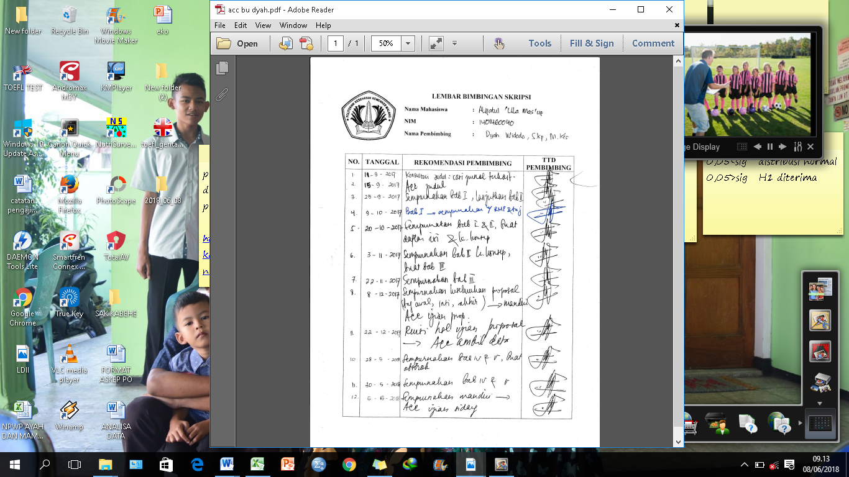

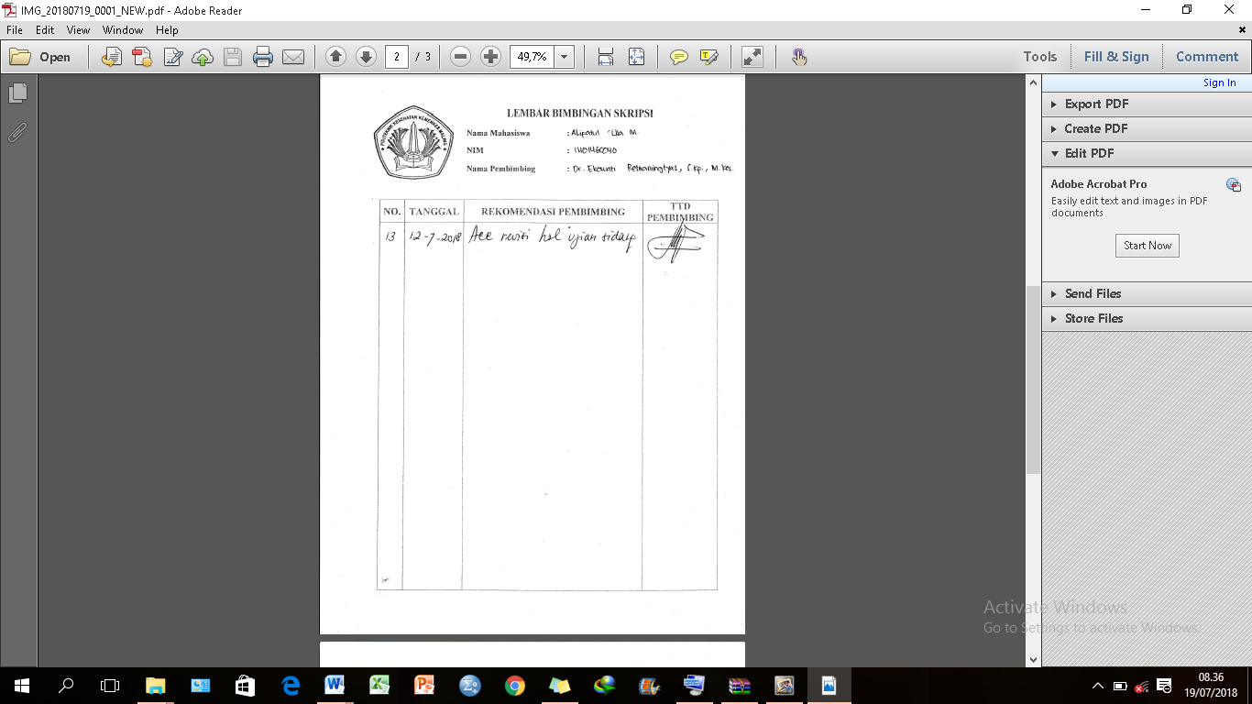

*Lampiran 19*

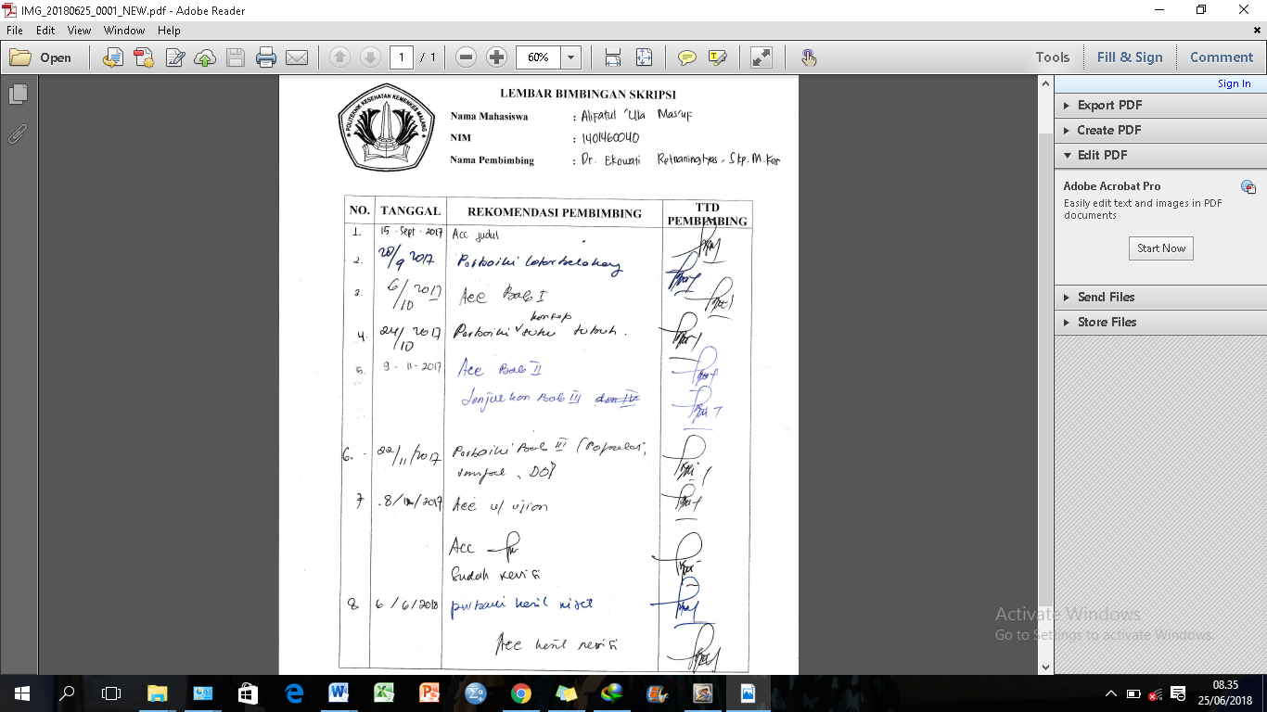

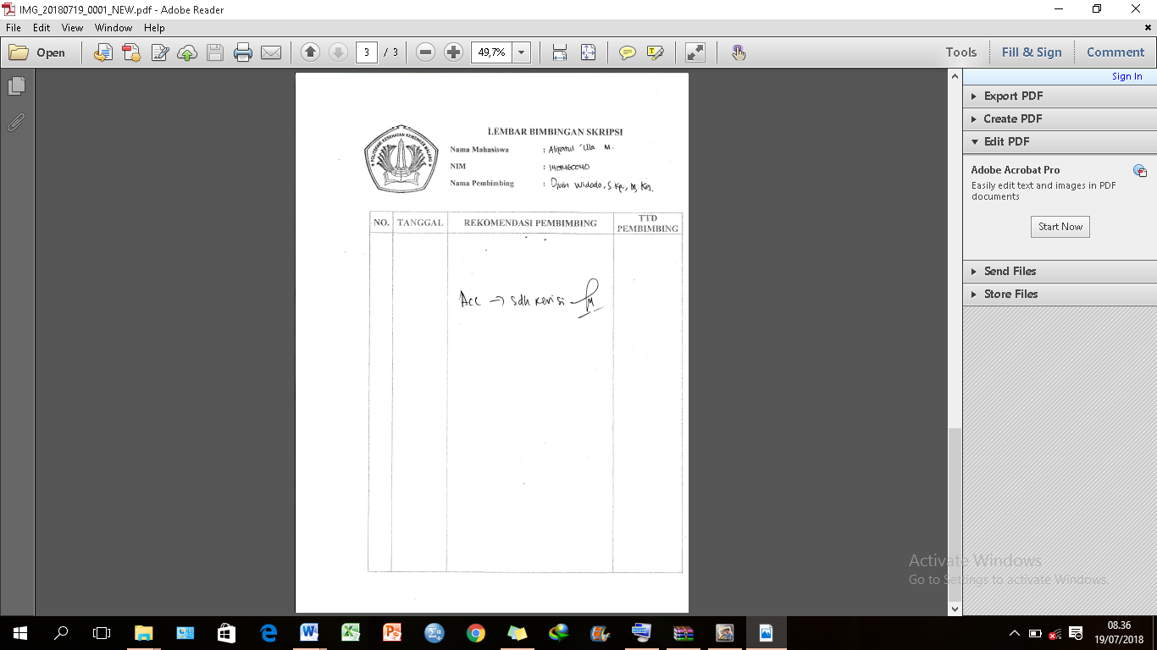

*Lampiran 20*

**CURRICULUM VITAE**

**DATA PRIBADI (PERSONAL DATE)**

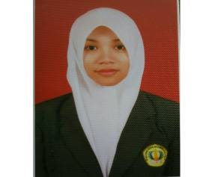Nama : Alifatul ‘Ula Mas’uf

Tempat, Tgl Lahir : Malang, 4 April 1996

Jenis Kelamin : Perempuan

Agama : Islam

Status : Belum Menikah

Alamat : Jalan Terusan Sudimoro

No.1A, Malang

Telp/Hp : 085649699762

Email : Realifa96@gmail.com

**DATA PENDIDIKAN(EDUCATION DATE)**

**FORMAL**

**2001 – 2002 TK ANAK SALEH KOTA MALANG**

**2002– 2008 MIN MALANG 1**

**2008 – 2011 SMPN 8 KOTA MALANG**

**2011– 2013 SMAN 4 KOTA MALANG**

Kelas Akselerasi Jurusan Ilmu Pengetahuan Alam

**2014 – 2018 POLTEKKES KEMENKES MALANG**

Jurusan Keperawatan, Program Studi D-IV Keperawatan Malang

**NON FORMAL**

**2013-2014 PS PRO DESIGN**

**PELATIHAN (TRAINING)**

**2015 *Basic Cardiac Life Support* (BCLS) PMI KOTA MALANG**

**2016 LDK ORMAWA**

**MANAJEMEN BENCANA**

**2018 PELATIHAN PERIOPERATIF DI KAMAR OPERASI RSUD GAMBIRAN KEDIRI**

78